Johdatus

Ryhmämme sai tehtäväkseen suunnitella ja ideoida suomalaisen korkeakoulualueen kampusverkon.

Päätarkoituksena on suunnitella tietoliikenneverkko pääkampuksen palvelimien ja sitä ympäröivien muiden rakennusten ja kampusalueiden verkosto.

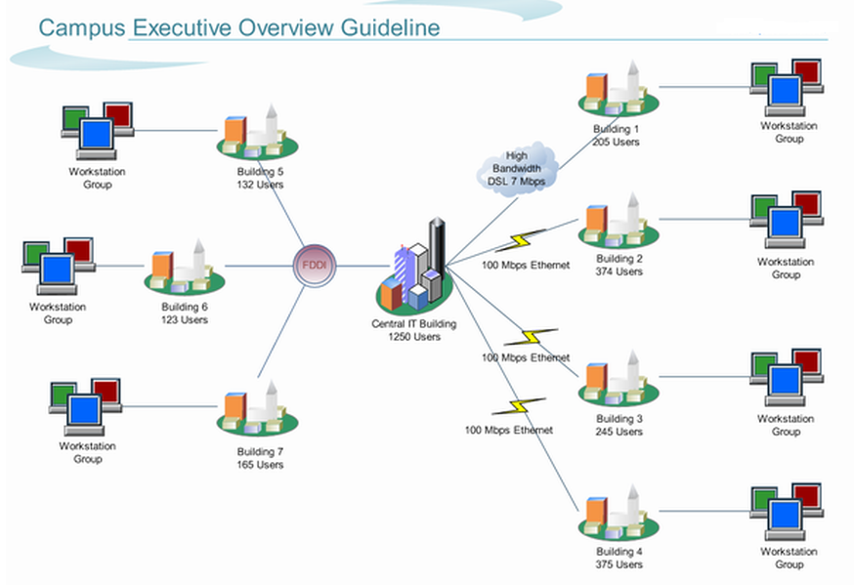

Tarkoituksena on tarkastella vaadittavia nopeuksia ja tiedonsiirtomahdollisuuksia rakennusten välillä, kaavailla oikeat kaapeloinnit, suunnitella osoitetaulukko, minkälaisia palveluita kampusalue tarjoaa opiskelijoille, kuten muun muassa sähköposti, etätyöskentely, pilvipalvelu ja tietoturvallisuus.